
Сәулет және қала құрылысы саласындағы мемлекеттік көрсетілетін қызметтер регламенттерін бекіту туралы
Күшін жойған
Павлодар облыстық әкімдігінің 2014 жылғы 17 шілдедегі № 252/7 қаулысы. Павлодар облысының Әділет департаментінде 2014 жылғы 18 тамызда № 3937 болып тіркелді. Күші жойылды - Павлодар облыстық әкімдігінің 2015 жылғы 28 мамырдағы N 149/5 (алғашқы ресми жарияланған күнінен кейін он күнтізбелік күн өткен соң қолданысқа енгізіледі) қаулысымен
Ескерту. Күші жойылды - Павлодар облыстық әкімдігінің 28.05.2015 N 149/5 (алғашқы ресми жарияланған күнінен кейін он күнтізбелік күн өткен соң қолданысқа енгізіледі) қаулысымен.
РҚАО ескертпесі.
Құжаттың мәтінінде түпнұсқаның пунктуациясы мен орфографиясы сақталған.
Қазақстан Республикасының 2013 жылғы 15 сәуірдегі "Мемлекеттік көрсетілетін қызметтер туралы" Заңының 16-бабы 3-тармағына сәйкес Павлодар облысының әкімдігі ҚАУЛЫ ЕТЕДІ:
1. Қоса беріліп отырған:
1) "Қазақстан Республикасының аумағында жылжымайтын мүлік объектілерінің мекенжайын айқындау бойынша анықтама беру";
2) "Сәулет-жоспарлау тапсырмасын беру";
3) "Тіреу және қоршау құрылымдарын, инженерлік жүйелер мен жабдықтарды өзгертуге байланысты емес қолданыстағы ғимараттардың үй-жайларын (жекелеген бөліктерін) реконструкциялауға (қайта жоспарлауға, қайта жабдықтауға) шешім беру" мемлекеттік көрсетілетін қызметтер регламенттері бекітілсін.
2. "Павлодар облысының сәулет және қала құрылысы басқармасы" мемлекеттік мекемесі:
осы қаулының аумақтық әділет органында мемлекеттік тіркелуін;
осы қаулының аумақтық әділет органында мемлекеттік тіркелуінен кейін он күнтізбелік күн ішінде бұқаралық ақпарат құралдарында және "Әділет" ақпараттық-құқықтық жүйесінде ресми жариялануын қамтамасыз етсін.
3. Осы қаулының орындалуын бақылау облыс әкімінің бірінші орынбасары Д.Н. Тұрғановқа жүктелсін.
4. Осы қаулы алғаш ресми жарияланған күнінен кейін он күнтізбелік күн өткеннен соң қолданысқа енгізіледі.
Облыс әкімі | Қ. Бозымбаев

Павлодар облысы әкімдігінің
2014 жылғы "17" шілдедегі
№ 252/7 қаулысымен
бекітілді
"Қазақстан Республикасының аумағында жылжымайтын мүлік
объектілерінің мекенжайын айқындау бойынша анықтама
беру" мемлекеттік көрсетілетін қызмет регламенті
1. Жалпы ережелер
1. "Қазақстан Республикасының аумағында жылжымайтын мүлік объектілерінің мекенжайын айқындау бойынша анықтамалар беру" мемлекеттік көрсетілетін қызметін (бұдан әрі – мемлекеттік көрсетілетін қызмет) осы регламенттің 1-қосымшасына сәйкес Павлодар облысы қалалары мен аудандарының сәулет және қала құрылысы бөлімдері (бұдан әрі – көрсетілетін қызметті беруші) көрсетеді.
Құжаттарды қабылдау және мемлекеттік қызметті көрсету нәтижесін беру:
шаруашылық жүргізу құқығындағы "Халыққа қызмет көрсету орталығы" республикалық мемлекеттік кәсіпорнының Павлодар облысы бойынша филиалы (бұдан әрі - ХҚО) арқылы;
www.egov.kz "электрондық үкімет" веб-порталы (бұдан әрі – портал) арқылы жүзеге асырылады.
2. Мемлекеттік қызметті көрсету нысаны: электрондық (ішінара автоматтандырылған) және (немесе) қағаз түрінде.
3. Мемлекеттік қызметті көрсету нәтижесі – Қазақстан Республикасы Үкіметінің 2014 жылғы 13 наурыздағы № 237 қаулысымен бекітілген "Қазақстан Республикасының аумағында жылжымайтын мүлік объектілерінің мекенжайын айқындау бойынша анықтамалар беру" мемлекеттік көрсетілетін қызмет стандартына (бұдан әрі – Стандарт) 1-қосымшаға сәйкес нысан бойынша мекенжайдың тіркеу кодын көрсете отырып, жылжымайтын мүлік объектісінің мекенжайын нақтылау бойынша анықтама немесе жылжымайтын мүлік объектісіне мекенжай беру бойынша анықтама немесе жылжымайтын мүлік объектісінің мекенжайын жою бойынша анықтама (бұдан әрі – анықтама).
2. Мемлекеттік қызмет көрсету үдерісінде көрсетілетін
қызметті берушінің құрылымдық бөлімшелерінің
(қызметкерлерінің) іс-қимыл тәртібін сипаттау
4. Стандарттың 9-тармағында көрсетілген құжаттардың болуы мемлекеттік қызметті көрсету бойынша рәсімді (іс-қимылды) бастауға негіз болып табылады.
5. Мемлекеттік қызмет көрсету үдерісінің құрамына кіретін әр рәсімнің (іс-қимылдың) мазмұны, оның орындалу ұзақтығы:
1) жылжымайтын мүлік объектісінің мекенжайын нақтылау кезінде:
жылжымайтын мүлік объектісі мекенжайы өзгерістерінің тарихынсыз – 15 (он бес) минут;
"Мекенжай тіркелімі" ақпараттық жүйесінде мұрағаттық мәліметтер бар болған кезде жылжымайтын мүлік объектісі мекенжайы өзгерістерінің тарихымен - 15 (он бес) минут,
"Мекенжай тіркелімі" ақпараттық жүйесінде жылжымайтын мүлік объектісінің мекенжайын өзгерту туралы мұрағаттық мәліметтер жоқ болған кезде жылжымайтын мүлік объектісі мекенжайы өзгерістерінің тарихымен - 3 (үш) жұмыс күні;
маман көрсетілетін қызметті алушының ұсынған құжаттарын қабылдауды жүзеге асырады, анықтама жобасын дайындайды – 1 (бір) жұмыс күні;
басшы келіп түскен құжаттарды қарайды, анықтама жобасына қол қояды – 1 (бір) жұмыс күні;
маман мемлекеттік қызмет көрсетудің дайын нәтижесін шығыс хат-хабарлары журналында тіркейді және береді – 1 (бір) жұмыс күні;
2) жылжымайтын мүлік объектісінің орналасқан жеріне барып және мекенжайдың тіркеу кодын көрсете отырып, оны "Мекенжай тіркелімі" ақпараттық жүйесінде міндетті тіркей отырып, жылжымайтын мүлік объектісіне мекенжай беру немесе жою кезінде - 7 (жеті) жұмыс күні;
маман көрсетілетін қызметті алушының ұсынған құжаттарын қабылдауды жүзеге асырады, анықтаманың жобасын дайындайды – 4 (төрт) жұмыс күні;
басшы келіп түскен құжаттарды қарайды, анықтама жобасына қол қояды– 2 (екі) жұмыс күні;
маман мемлекеттік қызмет көрсетудің дайын нәтижесін шығыс хат-хабарлары журналында тіркейді және береді – 1 (бір) жұмыс күні.
6. Мемлекеттік қызметті көрсету нәтижесі келесі анықтамалардың бірі: Стандарттың 1-қосымшасына сәйкес нысан бойынша мекенжайдың тіркеу кодын көрсете отырып, жылжымайтын мүлік объектісінің мекенжайын нақтылау, беру, жою болып табылады.
3. Мемлекеттік қызмет көрсету үдерісінде көрсетілетін
қызметті берушінің құрылымдық бөлімшелерінің
(қызметкерлерінің) өзара іс-қимыл тәртібін сипаттау
7. Мемлекеттік қызметті көрсету үдерісіне қатысатын көрсетілетін қызметті берушінің құрылымдық бөлімшелерінің (қызметкерлерінің) тізбесі:
көрсетілетін қызметті берушінің маманы;
көрсетілетін қызметті берушінің басшысы.
8. Әр рәсімнің (іс-қимылдың) ұзақтығын көрсете отырып, құрылымдық бөлімшелердің (қызметкерлердің) арасындағы рәсімдердің (іс-қимылдардың) реттілігін сипаттау 2-қосымшада (кестелерде), 3-қосымшада (блок-сызбаларда) келтірілген.
4. Халыққа қызмет көрсету орталығымен және (немесе) өзге де
көрсетілетін қызмет берушілермен өзара іс-қимыл тәртібін,
сондай-ақ мемлекеттік қызмет көрсету үдерісінде
ақпараттық жүйелерді қолдану тәртібін сипаттау
9. ХҚО-ға жүгігу тәртібін сипаттау, көрсетілетін қызметті алушының сұранысын өңдеу ұзақтығы:
Қызметті алу үшін көрсетілетін қызметті алушы Стандарттың 9-тармағында көрсетілген қажетті құжаттарды ХҚО-ға ұсынады.
1) жылжымайтын мүлік объектісінің мекенжайын нақтылау кезінде:
жылжымайтын мүлік объектісі мекенжайы өзгерістерінің тарихынсыз – 15 (он бес) минут;
"Мекенжай тіркелімі" ақпараттық жүйесінде мұрағаттық мәліметтер бар болған кезде жылжымайтын мүлік объектісі мекенжайы өзгерістерінің тарихымен – 15 (он бес) минут,
"Мекенжай тіркелімі" ақпараттық жүйесінде жылжымайтын мүлік объектісінің мекенжайын өзгерту туралы мұрағаттық мәліметтер жоқ болған кезде жылжымайтын мүлік объектісі мекенжайы өзгерістерінің тарихымен – 3 (үш) жұмыс күні;
көрсетілетін қызметті алушы ХҚО-ға құжаттарды береді;
1-үдеріс - ХҚО инспекторы көрсетілетін қызметті алушының өтінішін тіркейді, ұсынылған құжаттарды тексереді, көрсетілетін қызметті алушыға өтініштің нөмірі мен қабылданған күні көрсетілетін құжаттардың қабылданғаны туралы қолхат береді және құжаттарды көрсетілетін қызметті берушінің маманына орындау үшін тапсырады;
1-шарт - көрсетілетін қызметті алушы Стандарттен көзделген тізбеге сәйкес құжаттардың толық топтамасын ұсынбаған жағдайда, ХҚО қызметкері өтінішті қабылдаудан бас тартады және Стандарттың 3-қосымшасына сәйкес нысан бойынша қолхат береді;
2-үдеріс - көрсетілетін қызметті берушінің маманы көрсетілетін қызметті алушының ХҚО-дан ұсынған құжаттарын қабылдауды жүзеге асырады, анықтама жобасын дайындайды;
3-үдеріс - басшы келіп түскен құжаттарды қарайды, анықтама жобасына қол қояды;
4-үдеріс - көрсетілетін қызметті берушінің маманы құжаттарды тапсыру тіркелімін құрайды және дайын анықтаманы ХҚО-ға жолдайды;
5-үдеріс – ХҚО мемлекеттік қызметті көрсету нәтижесін көрсетілетін қызметті алушыға береді.
2) жылжымайтын мүлік объектісінің орналасқан жеріне барып және мекенжайдың тіркеу кодын көрсете отырып, оны "Мекенжай тіркелімі" ақпараттық жүйесінде міндетті тіркей отырып, жылжымайтын мүлік объектісіне мекенжай беру немесе жою кезінде - 7 (жеті) жұмыс күні;
көрсетілетін қызметті алушы ХҚО-ға құжаттарды береді;
1-үдеріс - ХҚО инспекторы көрсетілетін қызметті алушының өтінішін тіркейді, ұсынылған құжаттарды тексереді, көрсетілетін қызметті алушыға өтініштің нөмірі мен қабылданған күні көрсетілетін құжаттардың қабылданғаны туралы қолхат береді және құжаттарды көрсетілетін қызметті берушінің маманына орындау үшін тапсырады;
1-шарт - көрсетілетін қызметті алушы Стандартпен көзделген тізбеге сәйкес құжаттардың толық топтамасын ұсынбаған жағдайда, ХҚО қызметкері өтінішті қабылдаудан бас тартады және Стандарттын 3-қосымшасына сәйкес нысан бойынша қолхат береді;
2-үдеріс - көрсетілетін қызметті берушінің маманы көрсетілетін қызметті алушының ХҚО-дан ұсынған құжаттарын қабылдауды жүзеге асырады, анықтама жобасын дайындайды;
3-үдеріс - басшы келіп түскен құжаттарды қарайды, анықтама жобасына қол қояды;
4-үдеріс - көрсетілетін қызметті берушінің маманы құжаттарды тапсыру тіркелімін құрайды және дайын анықтаманы ХҚО-ға жолдайды;
5-үдеріс – ХҚО мемлекеттік қызметті көрсету нәтижесін көрсетілетін қызметті алушыға береді.
ХҚО-ға жүгінген кезде құжаттарды қабылдау күні қызмет көрсету мерзіміне кірмейді, бұл ретте, көрсетілетін қызметті беруші мемлекеттік қызметті көрсету нәтижесін мемлекеттік қызметті көрсету мерзімі аяқталғанға дейін бір күн қалғанда ұсынады.
Қазақстан Республикасы азаматының жеке куәлігі немесе паспорты туралы, жылжымайтын мүлікке тіркелген құқықтар туралы, заңды тұлғаны мемлекеттік тіркеу (қайта тіркеу) туралы, жылжымайтын мүлік объектісін бұзу актісі туралы мәліметтерді ХҚО қызметкері тиісті мемлекеттік ақпараттық жүйелерден мемлекеттік органдардың уәкілетті адамдарының электрондық цифрлық қолтаңбасымен (бұдан әрі - ЭЦҚ) куәландырылған электрондық құжаттар нысанында алады.
Көрсетілетін қызметті алушы барлық қажетті құжаттарды ХҚО-ға берген кезде мыналарды:
құжаттың нөмірі мен қабылданған күнін;
сұратылған мемлекеттік көрсетілетін қызметтің түрін;
қоса берілген құжаттардың саны мен атауын;
мемлекеттік көрсетілетін қызметті алу күні (уақыты) мен құжаттарды беру орнын;
құжаттарды қабылдаған жауапты адамның тегін, атын, әкесінің атын;
көрсетілетін қызметті алушының тегін, атын, әкесінің атын (жеке тұлғалар үшін) немесе атауын (заңды тұлғалар үшін), көрсетілетін қызметті алушының байланыс деректерін көрсете отырып, тиісті құжаттардың қабылданғаны туралы қолхат беріледі.
10. Мемлекеттік қызметті портал арқылы көрсету кезінде жүгіну тәртібін және көрсетілетін қызметті беруші мен көрсетілетін қызметті алушы рәсімдерінің (іс-қимылдарының) реттілігін сипаттау:
1) жылжымайтын мүлік объектісінің мекенжайын нақтылау кезінде:
жылжымайтын мүлік объектісі мекенжайы өзгерістерінің тарихынсыз – 15 (он бес) минут;
"Мекенжай тіркелімі" ақпараттық жүйесінде мұрағаттық мәліметтер бар болған кезде жылжымайтын мүлік объектісі мекенжайы өзгерістерінің тарихымен - 15 (он бес) минут,
"Мекенжай тіркелімі" ақпараттық жүйесінде жылжымайтын мүлік объектісінің мекенжайын өзгерту туралы мұрағаттық мәліметтер жоқ болған кезде жылжымайтын мүлік объектісі мекенжайы өзгерістерінің тарихымен - 3 (үш) жұмыс күні;
көрсетілетін қызметті алушы жеке сәйкестендіру нөмірінің (бұдан әрі – ЖСН) және бизнес сәйкестендіру нөмірінің (бұдан әрі – БСН), сондай-ақ парольдің көмегімен порталда тіркеуді жүзеге асырады;
1-үдеріс – көрсетілетін қызметті алушы қызметті алу үшін порталға ЖСН, БСН және парольді енгізу үдерісі (авторландыру үдерісі);
1-талап –ЖСН, БСН және пароль арқылы тіркелген көрсетілетін қызметті алушы туралы деректердің дұрыстығын порталда тексеру;
2-үдеріс – көрсетілетін қызметті алушының деректерінде бұзушылықтардың бар болуымен байланысты авторландырудан бас тарту туралы хабарламаны порталдың қалыптастыры;
3-үдеріс – көрсетілетін қызметті алушының осы регламентте көрсетілген қызметті таңдауы, қызметті көрсету үшін сұраныс нысанын экранға шығару және көрсетілетін қызметті алушының құрылымы мен формат талаптарын ескере отырып, нысанды толтыруы (деректерді енгізуі), сұраныс нысанына Стандарттың 9-тармағында көрсетілген құжаттардың қажетті көшірмелерін электрондық түрде бекіту, сондай-ақ сұранысты куәландыру (қол қою) үшін көрсетілетін қызметті алушының ЭЦҚ тіркеу куәлігін таңдауы;
2-шарт – ЭЦҚ тіркеу куәлігінің әрекет мерзімін және қайтарылып алынған (күшін жоғалтқан) тіркеу куәліктері тізімінде жоқтығын, сондай-ақ сәйкестендіру деректерінің сәйкестігін (сұраныста көрсетілген ЖСН, БСН мен ЭЦҚ тіркеу куәлігінде көрсетілген ЖСН, БСН арасындағы) порталда тексеру;
4-үдеріс – көрсетілетін қызметті алушының ЭЦҚ дұрыстығының расталмауымен байланысты сұрап отырған қызметті көрсетуден бас тарту туралы хабарламаны қалыптастыру;
5-үдеріс – көрсетілетін қызметті алушының ЭЦҚ-мен куәландырылған (қол қойылған) электрондық құжатты (көрсетілетін қызметті алушының сұранысын) көрсетілетін қызметті берушімен сұранысты өңдеу үшін "электрондық үкімет" шлюзі (бұдан әрі – ЭҮШ) арқылы "электрондық үкіметтің" аймақтық шлюзінің автоматтандырылған жұмыс орнына (бұдан әрі – ЭҮАШ АЖО) жіберу;
3-шарт – көрсетілетін қызметті алушы ұсынған, Стандарттың 9-тармағында көрсетілген құжаттардың және қызмет көрсету үшін негіздерге сәйкестігін көрсетілетін қызметті берушінің тексеруі;
6-үдеріс - көрсетілетін қызметті алушының құжаттарында бұзушылықтардың бар болуымен байланысты сұрап отырған қызметті көрсетуден бас тарту туралы хабарламаны қалыптастыру;
7-үдеріс – көрсетілетін қызметті алушымен порталда қалыптасқан қызмет нәтижесін (электрондық құжат нысанындағы хабарламаны) алынуы. Электрондық құжат көрсетілетін қызметті берушінің уәкілетті адамының ЭЦҚ-ны қолдануымен қалыптасады.
ХҚО мен Портал арқылы мемлекеттік қызмет көрсету кезінде әрекет ететін ақпараттық жүйелердің функционалдық өзара іс-қимылдары осы регламенттің 4 және 5-қосымшаларына сәйкес диаграммаларда келтірілген.
11. Мемлекеттік қызметті көрсету үдерісінде көрсетілетін қызметті берушінің құрылымдық бөлімшелері (қызметкерлері) рәсімдерінің (іс-қимылдарының), өзара іс-қимылдарының реттілігін толық сипаттау, сондай-ақ өзге де көрсетілетін қызмет берушілермен және (немесе) халыққа қызмет көрсету орталығымен өзара іс-қимыл тәртібін және мемлекеттік қызмет көрсету үдерісінде ақпараттық жүйелерді қолдану тәртібін сипаттау 6-қосымшаға сәйкес мемлекеттік қызмет көрсетудің бизнес-үдерістерінің анықтамалығында бейнеленген.
"Қазақстан Республикасының
аумағында жылжымайтын мүлік
объектілерінің мекенжайын
айқындау бойынша анықтама
беру" мемлекеттік көрсетілетін
қызмет регламентіне
1-қосымша
Мемлекеттік қызметті көрсету жөніндегі уәкілетті органдар
Бөлімнің атауы | Заңды мекенжайы | Жұмыс кестесі | Байланыс телефоны/ электронды мекенжайы
1 | 2 | 3 | 4
"Павлодар қаласының сәулет және қала құрылысы бөлімі" мемлекеттік мекемесі | Павлодар қаласы, Кривенко көшесі, 25-үй | сағат 9-00-ден 18-30-ға дейін | 32-08-94 arhgrad2008@mail.ru
"Екібастұз қаласының сәулет және қала құрылысы бөлімі" мемлекеттік мекемесі | Екібастұз қаласы, Дүйсенбай көшесі, 34-үй | сағат 9-00-ден 18-30-ға дейін | 8 7187 755501 arch_ekb@mail.ru
"Ақсу қаласының сәулет және қала құрылысы бөлімі" мемлекеттік мекемесі | Ақсу қаласы, Астана көшесі, 21 А-үй | сағат 9-00-ден 18-30-ға дейін | 8 71837 56484 archaksu@mail.ru
"Ақтоғай ауданының құрылыс, сәулет және қала құрылысы бөлімі" мемлекеттік мекемесі | Ақтоғай ауылы, Алин көшесі, 97-үй | сағат 9-00-ден 18-30-ға дейін | 8 71841 22062 otdstr_akt@mail.kz
"Баянауыл ауданының құрылыс, сәулет және қала құрылысы бөлімі" мемлекеттік мекемесі | Баянауыл ауылы, Сәтбаев көшесі, 45-үй | сағат 9-00-ден 18-30-ға дейін | 8 71840 92234 otdel-stroitelstva@mail.ru
"Железин ауданының құрылыс, сәулет және қала құрылысы бөлімі" мемлекеттік мекемесі | Железинка ауылы, Квитков көшесі, 7-үй | сағат 9-00-ден 18-30-ға дейін | 8 71831 21969 zhelstroj@gmail.com
"Ертіс ауданының құрылыс, сәулет және қала құрылысы бөлімі" мемлекеттік мекемесі | Ертіс ауылы, И. Байзақов көшесі, 14-үй | сағат 9-00-ден 18-30-ға дейін | 8 71832 23563 irtstroiteli@mail.ru
"Качир ауданының құрылыс, сәулет және қала құрылысы бөлімі" мемлекеттік мекемесі | Тереңкөл ауылы, Елгин көшесі, 172-үй | сағат 9-00-ден 18-30-ға дейін | 8 71833 21055 os.akr@pavlodar.gov.kz
"Лебяжі ауданының құрылыс, сәулет және қала құрылысы бөлімі" мемлекеттік мекемесі | Аққу ауылы, Баймолдин көшесі, 13-үй | сағат 9-00-ден 18-30-ға дейін | 8 71839 21401 arhitekturaleb@mail.ru
"Май ауданының құрылыс, сәулет және қала құрылысы бөлімі" мемлекеттік мекемесі | Көктөбе ауылы, Айтеке би көшесі, 14-үй | сағат 9-00-ден 18-30-ға дейін | 871838 92065 stroi_maisk@mail.ru
"Павлодар ауданының құрылыс, сәулет және қала құрылысы бөлімі" мемлекеттік мекемесі | Павлодар қаласы, Қайырбаев көшесі, 32-үй | сағат 9-00-ден 18-30-ға дейін | 323014 guosapr@mail.ru
"Успен ауданының құрылыс, сәулет және қала құрылысы бөлімі" мемлекеттік мекемесі | Успенка ауылы,  Тәуелсіздікке 10 жыл көшесі, 30-үй | сағат 9-00-ден 18-30-ға дейін | 8 71834 91030 oaiguspenka@mail.ru
"Шарбақты ауданының құрылыс, сәулет және қала құрылысы бөлімі" мемлекеттік мекемесі | Шарбақты ауылы, Советов көшесі, 51-үй | сағат 9-00-ден 18-30-ға дейін | 8 71836 23491 sherbarhitektura@mail.ru
"Қазақстан Республикасының
аумағында жылжымайтын мүлік
объектілерінің мекенжайын
айқындау бойынша анықтама
беру" мемлекеттік көрсетілетін
қызмет регламентіне
2-қосымша
Мемлекеттік қызмет көрсету үдерісінде көрсетілетін
қызметті берушінің құрылымдық бөлімшелерінің
(қызметкерлерінің) өзара іс-қимыл тәртібін сипаттау
А. Жылжымайтын мүлік объектісінің
мекенжайын нақтылау кезінде
Үдерістің іс-қимылы
1 | Іс-қимылдың (жұмыс барысының) № | 1 | 2 | 3
2 | Құрылымдық бөлімшенің атауы | Көрсетілетін қызметті берушінің маманы | Көрсетілетін қызметті берушінің басшысы | Көрсетілетін қызметті берушінің маманы
3 | Іс-қимылдың (үрдістің, рәсімнің, операцияның) атауы | Құжаттарды қабылдау, жобаны дайындау | Құжаттарды қарау | Журналда тіркеу
4 | Аяқтау нысаны (деректер, құжат, ұйымдастыру-өкімші шешім) | Анықтама жобасы | Жобаға қол қою | Мемлекеттік қызмет көрсетудің дайын нәтижесін көрсетілетін қызметті алушыға беру
5 | Орындау мерзімдері | 1) "Мекенжай тіркелімі" ақпараттық жүйесінде жылжымайтын мүлік объектісінің мекенжайын өзгерту туралы мұрағаттық мәліметтер жоқ болған кезде жылжымайтын мүлік объектісі мекенжайы өзгерістерінің тарихымен 1 (бір) жұмыс күні | 1 (бір) жұмыс күні | 1 (бір) жұмыс күні
5 | Орындау мерзімдері | 3 (үш) жұмыс күні
5 | Орындау мерзімдері | 2) жылжымайтын мүлік объектісі мекенжайы өзгерістерінің тарихынсыз 15 (он бес) минут
5 | Орындау мерзімдері | 3) "Мекенжай тіркелімі" ақпараттық жүйесінде мұрағаттық мәліметтер бар болған кезде жылжымайтын мүлік объектісі мекенжайы өзгерістерінің тарихымен 15 (он бес) минут;
Б. Жылжымайтын мүлік объектісінің мекенжайын беру немесе жою кезінде:
Негізгі үдерістің (жұмыс барысының) іс-қимылы
1 | Іс-қимылдың (жұмыс барысының) № | 1 | 2 | 3
2 | Бірліктердің атауы | Көрсетілетін қызметті берушінің маманы | Көрсетілетін қызметті берушінің басшысы | Көрсетілетін қызметті берушінің маманы
3 | Іс-қимылдың (үрдістің, рәсімнің, операцияның) атауы және оларды сипаттау | Құжаттарды қабылдау, жобаны дайындау | Құжаттарды қарау | Журналда тіркеу
4 | Аяқтау нысаны (деректер, құжат, ұйымдастыру-өкімші шешім) | Анықтама жобасы | Анықтама жобасына қол қою | Мемлекеттік қызмет көрсетудің дайын нәтижесін көрсетілетін қызметті алушыға беру
5 | Орындау мерзімдері | 4 (төрт) жұмыс күні | 2 (екі) жұмыс күні | 1 (бір) жұмыс күні
 |  | 7 (жеті) жұмыс күні
"Қазақстан Республикасының
аумағында жылжымайтын мүлік
объектілерінің мекенжайын
айқындау бойынша анықтама
беру" мемлекеттік көрсетілетін
қызмет регламентіне
3-қосымша
Блок-сызба Мемлекеттік қызмет көрсету үдерісінде
көрсетілетін қызметті берушінің құрылымдық бөлімшелерінің
(қызметкерлерінің) өзара іс-қимыл тәртібін сипаттау
А. Жылжымайтын мүлік объектісінің мекенжайын нақтылау кезінде
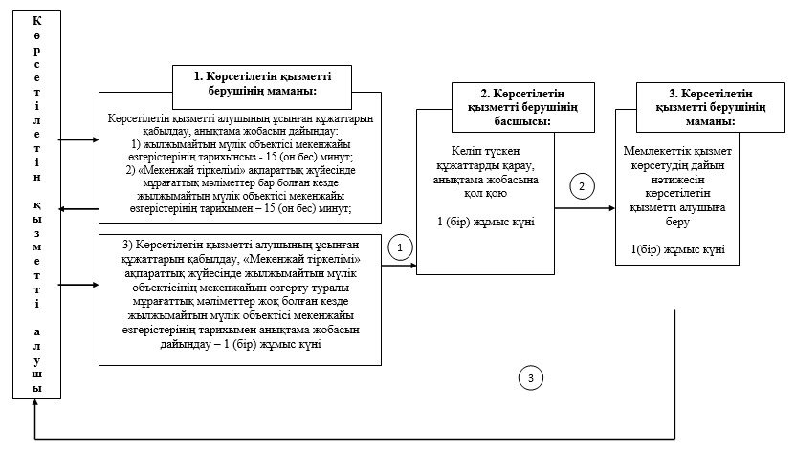
Б. Жылжымайтын мүлік объектісінің мекенжайын беру немесе жою кезінде:
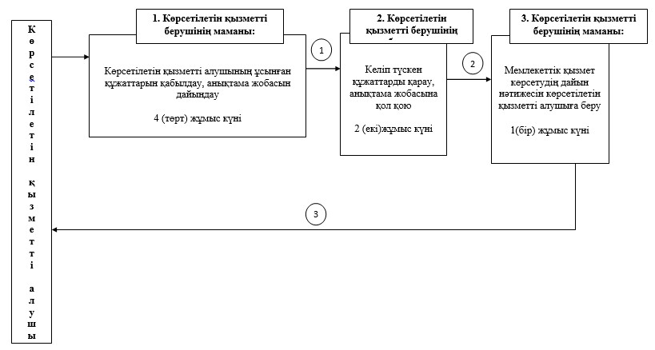

"Қазақстан Республикасының
аумағында жылжымайтын мүлік
объектілерінің мекенжайын
айқындау бойынша анықтама
беру" мемлекеттік көрсетілетін
қызмет регламентіне
4-қосымша
ХҚО арқылы мемлекеттік қызмет көрсету кезінде
әрекет ететін ақпараттық жүйелердің функционалдық
өзара іс-қимылдарының диаграммасы
жылжымайтын мүлік объектісінің мекенжайын нақтылау
кезінде жылжымайтын мүлік объектісінің мекенжайын беру немесе жою кезінде
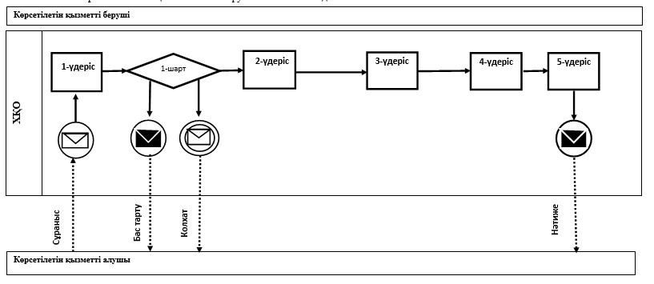

Шартты белгілері мен қысқартулар

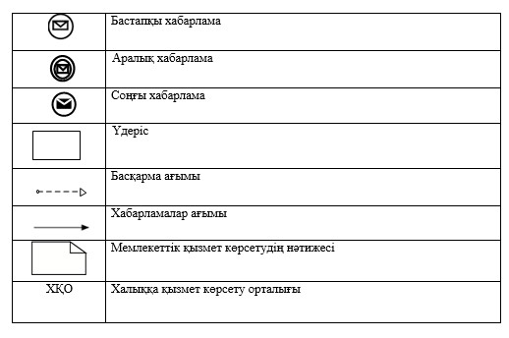

"Қазақстан Республикасының
аумағында жылжымайтын мүлік
объектілерінің мекенжайын
айқындау бойынша анықтама
беру" мемлекеттік көрсетілетін
қызмет регламентіне
5-қосымша
Портал арқылы мемлекеттік қызмет көрсету кезінде
әрекет ететін ақпараттық жүйелердің функционалдық
өзара іс-қимылдарының диаграммасы
жылжымайтын мүлік объектісінің мекенжайын нақтылау кезінде
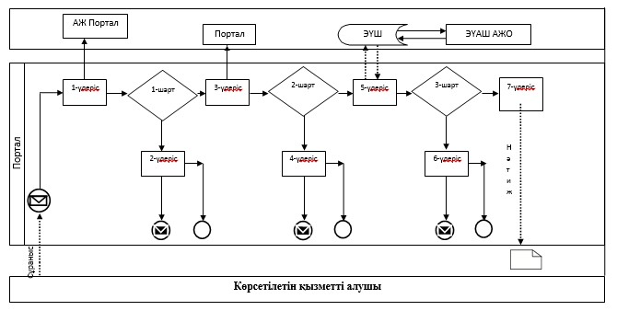

Шартты белгілері мен қысқартулар
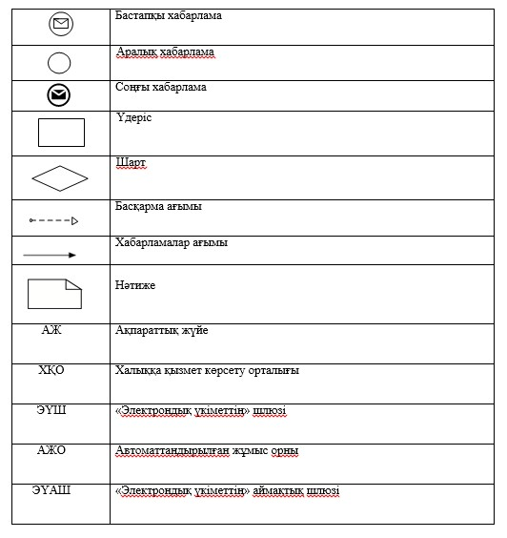

"Қазақстан Республикасының
аумағында жылжымайтын мүлік
объектілерінің мекенжайын
айқындау бойынша анықтама
беру" мемлекеттік көрсетілетін
қызмет регламентіне
6-қосымша
"Қазақстан Республикасының аумағында жылжымайтын мүлік
объектілерінің мекенжайын айқындау бойынша анықтамалар беру"
мемлекеттік қызмет көрсетудің бизнес-үдерістерінің анықтамалығы

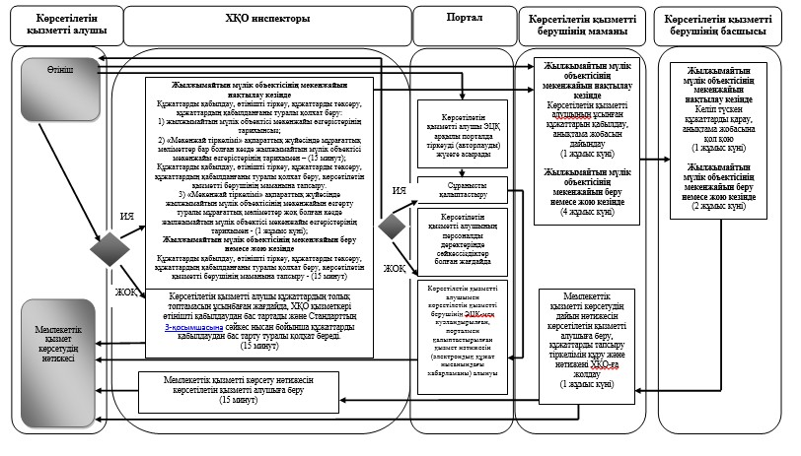

Шартты белгілері

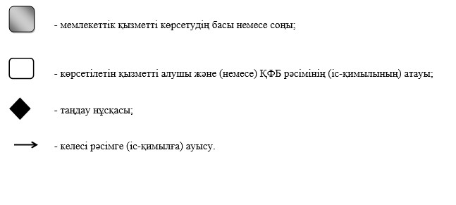

Павлодар облысы әкімдігінің
2014 жылғы "17" шілдедегі
№ 252/7 қаулысымен
бекітілді
"Сәулет-жоспарлау тапсырмасын беру"
мемлекеттік көрсетілетін қызмет регламенті
1. Жалпы ережелер
1. "Сәулет-жоспарлау тапсырмасын беру" мемлекеттік көрсетілетін қызметін (бұдан әрі – мемлекеттік көрсетілетін қызмет) осы регламенттің 1-қосымшасына сәйкес Павлодар облысының облыстық маңызы бар қалаларының, аудандарының сәулет және қала құрылысы бөлімдері (бұдан әрі – көрсетілетін қызметті беруші) жеке және заңды тұлғаларға (бұдан әрі – көрсетілетін қызметті алушы) көрсетеді.
Құжаттарды қабылдау және мемлекеттік қызметті көрсету нәтижелерін беру:
көрсетілетін қызметті берушінің кеңсесі;
шаруашылық жүргізу құқығындағы "Халыққа қызмет көрсету орталығы" республикалық мемлекеттік кәсіпорнының Павлодар облысы бойынша филиалы (бұдан әрі - ХҚО) арқылы жүзеге асырылады.
2. Мемлекеттік қызметті көрсету нысаны: қағаз түрінде.
3. Мемлекеттік қызметті көрсету нәтижесі - Қазақстан Республикасы Үкіметінің 2014 жылғы 13 наурыздағы № 237 қаулысымен бекітілген "Сәулет-жоспарлау тапсырмасын беру" мемлекеттік көрсетілетін қызмет стандартының (бұдан әрі – Стандарт) 1-қосымшасына сәйкес қағаз жеткізгіште тіркеу кодын көрсете отырып, инженерлік және коммуналдық қамтамасыз ету көздеріне қосылуға арналған (егер оларды алу қажет болса) сәулет-жоспарлау тапсырмасы және техникалық шарттары бар анықтама.
2. Мемлекеттік қызметт көрсету үдерісінде көрсетілетін
қызметті берушінің құрылымдық бөлімшелерінің
(қызметкерлерінің) іс-қимыл тәртібін сипаттау
4. Стандарттың 2-қосымшасына сәйкес көрсетілетін қызметті алушының өтініші және Стандарттың 9-тармағында көрсетілген құжаттар (бұдан әрі – құжаттар топтамасы) мемлекеттік қызметті көрсету бойынша рәсімді (іс-қимылды) бастауға негіз болып табылады.
5. Мемлекеттік қызметті көрсету үдерісінің құрамына кіретін әр рәсімнің (іс-қимылдың) мазмұны, оның орындалу ұзақтығы:
1) көрсетілетін қызметті берушіге құжаттар топтамасын тапсырған сәттен бастап – 8 (сегіз) жұмыс күні;
кеңсе қызметкері құжаттар топтамасын қабылдайды, оларды тіркеуді жүзеге асырады және көрсетілетін қызметті алушыға құжаттар топтамасының қабылданған күні мен уақытын көрсете отырып, тіркелуі туралы белгісі бар өтінішінің көшірмесін береді – 15 (он бес) минут;
басшы құжаттарды қарайды және жауапты орындаушыны анықтайды – 2 (екі) сағат;
жауапты орындаушы ұсынылған құжаттар топтамасын қойылатын талаптарға сәйкестігіне тексереді және мемлекеттік қызметті көрсету нәтижесінің жобасын дайындайды – 4 (төрт) жұмыс күні;
басшы мемлекеттік қызметті көрсету нәтижесінің жобасын қарайды және оны бекітеді – 2 (екі) сағат;
кеңсе қызметкері мемлекеттік қызметті көрсетудің дайын нәтижесін шығыс хат-хабарлары журналында тіркейді және көрсетілетін қызметті алушыға береді – 15 (он бес) минут.
2) мынадай құрылыс объектілері үшін - 15 (он бес) жұмыс күні:
электр және жылу энергиясын өндіретін өндірістік кәсіпорындар;
тау-кен өндіру және байыту өндірістік кәсіпорындары;
қара және түсті металлургия, машина жасау өнеркәсібінің өндірістік кәсіпорындары;
елді мекендер мен аумақтардың қауіпсіздігін қамтамасыз ететін гидротехникалық және селден қорғау құрылыстары (дамбалар, бөгеттер);
елді мекендердің шекараларынан тыс орналасқан желілік құрылыстар;
қызмет көрсету объектілерімен бірге магистральдық құбырлар (мұнай, газ құбырлары және т.б.);
жоғары вольтты электр беру желілері және талшықты-оптикалық байланыс желілері;
қызмет көрсету объектілерімен бірге теміржолдар;
көпірлерді, көпір өткелдерін, тоннельдерді, көп деңгейлі айрықтарды қоса алғанда, республикалық желіге жатқызылған жалпы пайдаланудағы автомобиль жолдары;
кеңсе қызметкері құжаттар топтамасын қабылдайды, оларды тіркеуді жүзеге асырады және көрсетілетін қызметті алушыға құжаттар топтамасының қабылданған күні мен уақытын көрсете отырып, тіркелуі туралы белгісі бар өтінішінің көшірмесін береді – 15 (он бес) минут;
басшы құжаттарды қарайды және жауапты орындаушыны анықтайды, тиісті бұрыштама қояды – 2 (екі) сағат;
жауапты орындаушы ұсынылған құжаттар топтамасын қойылатын талаптарға сәйкестігіне тексереді және мемлекеттік қызметті көрсету нәтижесінің жобасын дайындайды – 11 (он бір) жұмыс күні;
басшы мемлекеттік қызметті көрсету нәтижесінің жобасын қарайды және оны бекітеді – 2 (екі) сағат;
кеңсе қызметкері мемлекеттік қызметті көрсетудің дайын нәтижесін шығыс хат-хабарлары журналында тіркейді және көрсетілетін қызметті алушыға береді– 15 (он бес) минут.
3) жер учаскесінің (аумақтың, трассаның) қолданыстағы шекараларында жүзеге асырылатын, тіреу және қоршау конструкцияларын, инженерлік жүйелері мен жабдықтарын өзгертуге байланысты емес қолданыстағы ғимараттардың үй-жайларын (жеке бөліктерін) реконструкциялау (қайта жоспарлау, қайта жабдықтау) жобасын әзірлеуге - 3 (үш) жұмыс күні.
кеңсе қызметкері құжаттар топтамасын қабылдайды, оларды тіркеуді жүзеге асырады және көрсетілетін қызметті алушыға құжаттар топтамасының қабылданған күні мен уақытын көрсете отырып, тіркелуі туралы белгісі бар өтінішінің көшірмесін береді – 15 (он бес) минут;
басшы құжаттарды қарайды және жауапты орындаушыны анықтайды, тиісті бұрыштама қояды – 2 (екі) сағат;
жауапты орындаушы ұсынылған құжаттар топтамасын қойылатын талаптарға сәйкестігіне тексереді және мемлекеттік қызметті көрсету нәтижесінің жобасын дайындайды – 1 (бір) жұмыс күні;
басшы мемлекеттік қызметті көрсету нәтижесінің жобасын қарайды және оны бекітеді – 2 (екі) сағат;
кеңсе қызметкері мемлекеттік қызметті көрсетудің дайын нәтижесін шығыс хат-хабарлары журналында тіркейді және көрсетілетін қызметті алушыға береді– 15 (он бес) минут.
6. Көрсетілетін мемлекеттік қызметтің нәтижесі – Стандарттың 1-қосымшасына сәйкес қағаз жеткізгіште тіркеу кодын көрсете отырып, инженерлік және коммуналдық қамтамасыз ету көздеріне қосылуға арналған (егер оларды алу қажет болса) сәулет-жоспарлау тапсырмасы және техникалық шарттары бар анықтама.
3. Мемлекеттік қызметті көрсету үдерісінде
көрсетілетін қызметті берушінің құрылымдық бөлімшелерінің
(қызметкерлерінің) өзара іс-қимыл тәртібін сипаттау
7. Мемлекеттік қызметті көрсету үдерісіне қатысатын көрсетілетін қызметті берушінің құрылымдық бөлімшелерінің (қызметкерлерінің) тізбесі:
көрсетілетін қызметті берушінің кеңсе қызметкері;
көрсетілетін қызметті берушінің басшысы;
көрсетілетін қызметті берушінің жауапты орындаушысы.
8. Әр рәсімнің (іс-қимылдың) ұзақтығын көрсете отырып, құрылымдық бөлімшелердің (қызметкерлердің) арасындағы рәсімдердің (іс-қимылдардың) реттелігін сипаттау 2-қосымщада (кестелерде), 3-қосымшада (блок-сызбаларда) келтірілген.
4. Халыққа қызмет көрсету орталығымен және (немесе) өзге де
көрсетілетін қызмет берушілермен өзара іс-қимыл тәртібін,
сондай-ақ мемлекеттік қызмет көрсету үдерісінде
ақпараттық жүйелерді қолдану тәртібін сипаттау
9. ХҚО-ға жүгіну тәртібін сипаттау, көрсетілетін қызметті алушының сұранысын өңдеу ұзақтығы:
Қызметті алу үшін көрсетілетін қызметті алушы Стандарттың 9-тармағында көрсетілген қажетті құжаттарды ХҚО-ға ұсынады.
1) ХҚО-ға құжаттар топтамасын тапсырған сәттен бастап – 8 (сегіз) жұмыс күні:
көрсетілетін қызметті алушы ХҚО-ға құжаттарды береді;
1-үдеріс - ХҚО-ның инспекторы көрсетілетін қызметті алушының өтінішін тіркейді, ұсынылған құжаттарды тексереді, көрсетілетін қызметті алушыға өтініштің нөмірі мен қабылданған күні көрсетілетін құжаттардың қабылданғаны туралы қолхат береді және құжаттарды көрсетілетін қызметті берушінің кеңсе қызметкеріне орындау үшін тапсырады;
1-шарт - көрсетілетін қызметті алушы Стандартта көзделген тізбеге сәйкес құжаттардың толық топтамасын ұсынбаған жағдайда, ХҚО қызметкері өтінішті қабылдаудан бас тартады және Стандарттың 3-қосымшасына сәйкес нысан бойынша қолхат береді;
2-үдеріс - кеңсе қызметкері құжаттарды қабылдауды, тіркеуді жүзеге асырады;
3-үдеріс - басшы құжаттарды қарайды және жауапты орындаушыны анықтайды;
4-үдеріс - жауапты орындаушы ұсынылған құжаттар топтамасын қойылатын талаптарға сәйкестігіне тексереді және мемлекеттік қызметті көрсету нәтижесінің жобасын дайындайды;
5-үдеріс - басшы мемлекеттік қызметті көрсету нәтижесінің жобасын қарайды және оны бекітеді;
6-үдеріс - кеңсе қызметкері құжаттарды тапсыру тіркелімін құрайды және нәтижені ХҚО-ға жолдайды;
7-үдеріс – ХҚО инспекторы тиісті құжаттардың қабылданғаны туралы қолхатта көрсетілген мерзімде мемлекеттік қызметті көрсету нәтижесін көрсетілетін қызметті алушыға береді.
Көрсетілетін қызметті алушы барлық қажетті құжаттарды ХҚО-ға берген кезде мыналарды:
құжаттың нөмірі мен қабылданған күнін;
сұратылған мемлекеттік көрсетілетін қызметтің түрін;
қоса берілген құжаттардың саны мен атауын;
мемлекеттік көрсетілетін қызметті алу күні (уақыты) мен құжаттарды беру орнын;
құжаттарды қабылдаған жауапты адамның тегін, атын, әкесінің атын;
көрсетілетін қызметті алушының тегін, атын, әкесінің атын (жеке тұлғалар үшін) немесе атауын (заңды тұлғалар үшін), көрсетілетін қызметті алушының байланыс телефондарын көрсете отырып, тиісті құжаттардың қабылданғаны туралы қолхат беріледі.
2) мынадай құрылыс объектілері үшін - 15 (он бес) жұмыс күні:
электр және жылу энергиясын өндіретін өндірістік кәсіпорындар;
тау-кен өндіру және байыту өндірістік кәсіпорындары;
қара және түсті металлургия, машина жасау өнеркәсібінің өндірістік кәсіпорындары;
елді мекендер мен аумақтардың қауіпсіздігін қамтамасыз ететін гидротехникалық және селден қорғау құрылыстары (дамбалар, бөгеттер);
елді мекендердің шекараларынан тыс орналасқан желілік құрылыстар;
қызмет көрсету объектілерімен бірге магистральдық құбырлар (мұнай, газ құбырлары және т.б.);
жоғары вольтты электр беру желілері және талшықты-оптикалық байланыс желілері;
қызмет көрсету объектілерімен бірге теміржолдар;
көпірлерді, көпір өткелдерін, тоннельдерді, көп деңгейлі айрықтарды қоса алғанда, республикалық желіге жатқызылған жалпы пайдаланудағы автомобиль жолдары;
1-үдеріс - ХҚО-ның инспекторы көрсетілетін қызметті алушының өтінішін тіркейді, ұсынылған құжаттарды тексереді, көрсетілетін қызметті алушыға өтініштің нөмірі мен қабылданған күні көрсетілетін құжаттардың қабылданғаны туралы қолхат береді және құжаттарды көрсетілетін қызметті берушінің кеңсе қызметкеріне орындау үшін тапсырады;
1-шарт - көрсетілетін қызметті алушы Стандартта көзделген тізбеге сәйкес құжаттардың толық топтамасын ұсынбаған жағдайда, ХҚО қызметкері өтінішті қабылдаудан бас тартады және Стандарттың 3-қосымшасына сәйкес нысан бойынша қолхат береді;
2-үдеріс - кеңсе қызметкері құжаттарды қабылдауды, тіркеуді жүзеге асырады;
3-үдеріс - көрсетілетін қызметті берушінің басшысы құжаттарды қарайды және жауапты орындаушыны анықтайды;
4-үдеріс - жауапты орындаушы ұсынылған құжаттар топтамасын қойылатын талаптарға сәйкестігіне тексереді және мемлекеттік қызметті көрсету нәтижесінің жобасын дайындайды;
5-үдеріс - басшы мемлекеттік қызметті көрсету нәтижесінің жобасын қарайды және оны бекітеді;
6-үдеріс - кеңсе қызметкері құжаттарды тапсыру тіркелімін құрайды және нәтижені ХҚО-ға жолдайды;
7-үдеріс – ХҚО-ның инспекторы тиісті құжаттардың қабылданғаны туралы қолхатта көрсетілген мерзімде мемлекеттік қызметті көрсету нәтижесін көрсетілетін қызметті алушыға береді.
3) жер учаскесінің (аумақтың, трассаның) қолданыстағы шекараларында жүзеге асырылатын, тіреу және қоршау конструкцияларын, инженерлік жүйелері мен жабдықтарын өзгертуге байланысты емес қолданыстағы ғимараттардың үй-жайларын (жеке бөліктерін) реконструкциялау (қайта жоспарлау, қайта жабдықтау) жобасын әзірлеуге - 3 (үш) жұмыс күні.
1-үдеріс - ХҚО-ның инспекторы көрсетілетін қызметті алушының өтінішін тіркейді, ұсынылған құжаттарды тексереді, көрсетілетін қызметті алушыға өтініштің нөмірі мен қабылданған күні көрсетілетін құжаттардың қабылданғаны туралы қолхат береді және құжаттарды көрсетілетін қызметті берушінің кеңсе қызметкеріне орындау үшін тапсырады;
1-шарт - көрсетілетін қызметті алушы Стандартта көзделген тізбеге сәйкес құжаттардың толық топтамасын ұсынбаған жағдайда, ХҚО қызметкері өтінішті қабылдаудан бас тартады және Стандарттың 3-қосымшасына сәйкес нысан бойынша қолхат береді;
2-үдеріс - кеңсе қызметкері құжаттарды қабылдауды, тіркеуді жүзеге асырады;
3-үдеріс - көрсетілетін қызметті берушінің басшысы құжаттарды қарайды және жауапты орындаушыны анықтайды;
4-үдеріс - жауапты орындаушы ұсынылған құжаттар топтамасын қойылатын талаптарға сәйкестігіне тексереді және мемлекеттік қызметті көрсету нәтижесінің жобасын дайындайды;
5-үдеріс - басшы мемлекеттік қызметті көрсету нәтижесінің жобасын қарайды және оны бекітеді;
6-үдеріс - кеңсе қызметкері құжаттарды тапсыру тіркелімін құрайды және нәтижені ХҚО-ға жолдайды;
7-үдеріс – ХҚО-ның инспекторы тиісті құжаттардың қабылданғаны туралы қолхатта көрсетілген мерзімде мемлекеттік қызметті көрсету нәтижесін көрсетілетін қызметті алушыға береді.
ХҚО-ға жүгінген кезде құжаттарды қабылдау күні қызметті көрсету мерзіміне кірмейді, бұл ретте, көрсетілетін қызметті беруші қызметті көрсету нәтижесін мемлекеттік қызмет көрсету мерзімі аяқталғанға дейін бір күн қалғанда ұсынады.
ХҚО арқылы мемлекеттік қызмет көрсету кезінде әрекет ететін құрылымдық-функционалдық бірліктердің функционалдық өзара іс-қимылының диаграммасы 4-қосымшада келтірілген.
Мемлекеттік қызмет "электрондық үкімет" веб-порталы арқылы көрсетілмейді.
10. Мемлекеттік қызметті көрсету үдерісінде көрсетілетін қызметті берушінің құрылымдық бөлімшелері (қызметкерлері) рәсімдерінің (іс-қимылдарының), өзара іс-қимылдарының реттілігін толық сипаттау, сондай-ақ өзге де көрсетілетін қызмет берушілермен және (немесе) халыққа қызмет көрсету орталығымен өзара іс-қимыл тәртібін және мемлекеттік қызмет көрсету үдерісінде ақпараттық жүйелерді қолдану тәртібін сипаттау 5-қосымшаға сәйкес мемлекеттік қызмет көрсетудің бизнес-үдерістерінің анықтамалығында бейнеленген.
"Сәулет-жоспарлау
тапсырмасын беру"
мемлекеттік көрсетілетін
қызмет регламентіне
1-қосымша
Мемлекеттік қызмет көрсету жөніндегі уәкілетті орган
Бөлімнің атауы | Заңды мекенжайы | Жұмыс кестесі | Байланыс телефоны/ эл. мекенжайы
1 | 2 | 3 | 4
"Павлодар қаласының сәулет және қала құрылысы бөлімі" мемлекеттік мекемесі | Павлодар қаласы, Кривенко көшесі, 25-үй | сағат 9-00-ден 18-30-ға дейін | 32-08-94 arhgrad2008@mail.ru
"Екібастұз қаласының сәулет және қала құрылысы бөлімі" мемлекеттік мекемесі | Екібастұз қаласы, Дүйсенбай көшесі, 34-үй | сағат 9-00-ден 18-30-ға дейін | 8 7187 755501 arch_ekb@mail.ru
"Ақсу қаласының сәулет және қала құрылысы бөлімі" мемлекеттік мекемесі | Ақсу қаласы, Астана көшесі, 21 А-үй | сағат 9-00-ден 18-30-ға дейін | 8 71837 56484 archaksu@mail.ru
"Ақтоғай ауданының құрылыс, сәулет және қала құрылысы бөлімі" мемлекеттік мекемесі | Ақтоғай ауылы, Алин көшесі, 97-үй | сағат 9-00-ден 18-30-ға дейін | 8 71841 22062 otdstr_akt@mail.kz
"Баянауыл ауданының құрылыс, сәулет және қала құрылысы бөлімі" мемлекеттік мекемесі | Баянауыл ауылы, Сәтбаев көшесі, 45-үй | сағат 9-00-ден 18-30-ға дейін | 8 71840 92234 otdel-stroitelstva@mail.ru
"Железин ауданының құрылыс, сәулет және қала құрылысы бөлімі" мемлекеттік мекемесі | Железинка ауылы, Квитков көшесі, 7-үй | сағат 9-00-ден 18-30-ға дейін | 8 71831 21969 zhelstroj@gmail.com
"Ертіс ауданының құрылыс, сәулет және қала құрылысы бөлімі" мемлекеттік мекемесі | Ертіс ауылы, И. Байзақов көшесі, 14-үй | сағат 9-00-ден 18-30-ға дейін | 8 71832 23563 irtstroiteli@mail.ru
"Качир ауданының құрылыс, сәулет және қала құрылысы бөлімі" мемлекеттік мекемесі | Тереңкөл ауылы, Елгин көшесі, 172-үй | сағат 9-00-ден 18-30-ға дейін | 8 71833 21055 os.akr@pavlodar.gov.kz
"Лебяжі ауданының құрылыс, сәулет және қала құрылысы бөлімі" мемлекеттік мекемесі | Аққу ауылы, Баймолдин көшесі, 13-үй | сағат 9-00-ден 18-30-ға дейін | 8 71839 21401 arhitekturaleb@mail.ru
"Май ауданының құрылыс, сәулет және қала құрылысы бөлімі" мемлекеттік мекемесі | Көктөбе ауылы, Айтеке би көшесі, 14-үй | сағат 9-00-ден 18-30-ға дейін | 871838 92065 stroi_maisk@mail.ru
"Павлодар ауданының құрылыс, сәулет және қала құрылысы бөлімі" мемлекеттік мекемесі | Павлодар қаласы, Қайырбаев көшесі, 32-үй | сағат 9-00-ден 18-30-ға дейін | 323014 guosapr@mail.ru
"Успен ауданының құрылыс, сәулет және қала құрылысы бөлімі" мемлекеттік мекемесі | Успенка ауылы, Тәуелсіздікке 10 жыл көшесі, 30-үй | сағат 9-00-ден 18-30-ға дейін | 8 71834 91030 oaiguspenka@mail.ru
"Шарбақты ауданының құрылыс, сәулет және қала құрылысы бөлімі" мемлекеттік мекемесі | Шарбақты ауылы, Советов көшесі, 51-үй | сағат 9-00-ден 18-30-ға дейін | 8 71836 23491 sherbarhitektura@mail.ru
"Сәулет-жоспарлау
тапсырмасын беру"
мемлекеттік көрсетілетін
қызмет регламентіне
2-қосымша
Мемлекеттік қызметті көрсету үдерісінде көрсетілетін
қызметті берушінің құрылымдық бөлімшелерінің
(қызметкерлерінің) өзара іс-қимыл тәртібін сипаттау
А. Көрсетілетін қызметті беруші арқылы 8 (сегіз) жұмыс
күні мерзімінде мемлекеттік қызметті көрсету кезінде
 | Үдерістің іс-қимылы
1 | Іс-қимылдың (жұмыс барысының) № | 1 | 2 | 3 | 4 | 5
2 | Құрылымдық бөлімшенің атауы | Көрсетілетін қызметті берушінің кеңсе қызметкері | Көрсетілетін қызметті берушінің басшысы | Көрсетілетін қызметті берушінің жауапты орындаушысы | Көрсетілетін қызметті берушінің басшысы | Көрсетілетін қызметті берушінің кеңсе қызметкері
3 | Іс-қимылдың (үдерістің, рәсімнің, операцияның) атауы | 1. Құжаттар топтамасын қабылдау, оларды тіркеу және құжаттардың тіркелгені туралы көшірмені беру; 2. Құжаттар топтамасын басшыға беру | Құжаттар топтамасын қарау және оны жауапты орындаушыға бұрыштамамен беру | Құжаттар топтамасын оқып-зерттеу, мемлекеттік қызметті көрсету нәтижесінің жобасын дайындау | Жобаны қарау, бекіту | Шығыс хат-хабарлар журналында тіркеу
4 | Аяқтау нысаны (деректер, құжат, ұйымдастыру-өкімші шешім) | Тіркеу мөртабаны (кіріс нөмірі, күні) бар өтініштің көшірмесі | Басшының бұрыштамасы | Нәтижесі жобасы | Қол қойылған нәтиже | Мемлекеттік қызметті көрсетудің дайын нәтижесін көрсетілетін қызметті алушыға беру
5 | Орындау мерзімдері | 15 (он бес) минут | 2 (екі) сағат | 4 (төрт) жұмыс күні | 2 (екі) сағат | 15 (он бес) минут
 |  | 8 (сегіз) жұмыс күні
Б. Көрсетілетін қызметті беруші арқылы 15 (он бес) жұмыс
күні мерзімінде мемлекеттік қызметті көрсету кезінде
 | Үдерістің іс-қимылы
1 | Іс-қимылдың (жұмыс барысының) № | 1 | 2 | 3 | 4 | 5
2 | Құрылымдық бөлімшенің атауы | Көрсетілетін қызметті берушінің кеңсе қызметкері | Көрсетілетін қызметті берушінің басшысы | Көрсетілетін қызметті берушінің жауапты орындаушысы | Көрсетілетін қызметті берушінің басшысы | Көрсетілетін қызметті берушінің кеңсе қызметкері
3 | Іс-қимылдың (үдерістің, рәсімнің, операцияның) атауы | 1. Құжаттар топтамасын қабылдау, оларды тіркеу және құжаттардың тіркелгені туралы көшірмені беру; 2. Құжаттар топтамасын басшыға беру | Құжаттар топтамасын қарау және оны жауапты орындаушыға бұрыштамамен беру | Құжаттар топтамасын оқып-зерттеу, мемлекеттік қызметті көрсету нәтижесінің жобасын дайындау | Жобаны қарау, бекіту | Шығыс хат-хабарлар журналында тіркеу
4 | Аяқтау нысаны (деректер, құжат, ұйымдастыру-өкімші шешім) | Тіркеу мөртабаны (кіріс нөмірі, күні) бар өтініштің көшірмесі | Басшының бұрыштамасы | Нәтиже жобасы | Қол қойылған нәтиже | Мемлекеттік қызметті көрсетудің дайын нәтижесін көрсетілетін қызметті алушыға беру
5 | Орындау мерзімдері | 15 (он бес) минут | 2 (екі) сағат | 11 (он бір) жұмыс күні | 2 (екі) сағат | 15 (он бес) минут
 |  | 15 (он бес) жұмыс күні
В. Көрсетілетін қызметті беруші арқылы 3 (үш) жұмыс
күні мерзімінде мемлекеттік қызметті көрсету кезінде
 | Үдерістің іс-қимылы
1 | Іс-қимылдың (жұмыс барысының) № | 1 | 2 | 3 | 4 | 5
2 | Құрылымдық бөлімшенің атауы | Көрсетілетін қызметті берушінің кеңсе қызметкері | Көрсетілетін қызметті берушінің басшысы | Көрсетілетін қызметті берушінің жауапты орындаушысы | Көрсетілетін қызметті берушінің басшысы | Көрсетілетін қызметті берушінің кеңсе қызметкері
3 | Іс-қимылдың (үдерістің, рәсімнің, операцияның) атауы | 1. Құжаттар топтамасын қабылдау, оларды тіркеу және құжаттардың тіркелгені туралы көшірмені беру; 2. Құжаттар топтамасын басшыға беру | Құжаттар топтамасын қарау және оны жауапты орындаушыға бұрыштамамен беру | Құжаттар топтамасын оқып-зерттеу, мемлекеттік қызметті көрсету нәтижесінің жобасын дайындау | Жобаны қарау, бекіту | Шығыс хат-хабарлар журналында тіркеу
4 | Аяқтау нысаны (деректер, құжат, ұйымдастыру-өкімші шешім) | Тіркеу мөртабаны (кіріс нөмірі, күні) бар өтініштің көшірмесі | Басшының бұрыштамасы | Нәтиже жобасы | Қол қойылған нәтиже | Мемлекеттік қызметті көрсетудің дайын нәтижесін көрсетілетін қызметті алушыға беру
5 | Орындау мерзімдері | 15 (он бес) минут | 2 (екі) сағат | 1 (бір) жұмыс күні | 2 (екі) сағат | 15 (он бес) минут
 |  | 3 (үш) жұмыс күні
"Сәулет-жоспарлау
тапсырмасын беру"
мемлекеттік көрсетілетін
қызмет регламентіне
3-қосымша
Блок-сызба Мемлекеттік қызметті көрсету үдерісінде
көрсетілетін қызметті берушінің құрылымдық бөлімшелерінің
(қызметкерлерінің) өзара іс-қимыл тәртібін сипаттау
А. Көрсетілетін қызметті беруші арқылы 8 (сегіз) жұмыс
күні мерзімінде мемлекеттік қызметті көрсету кезінде
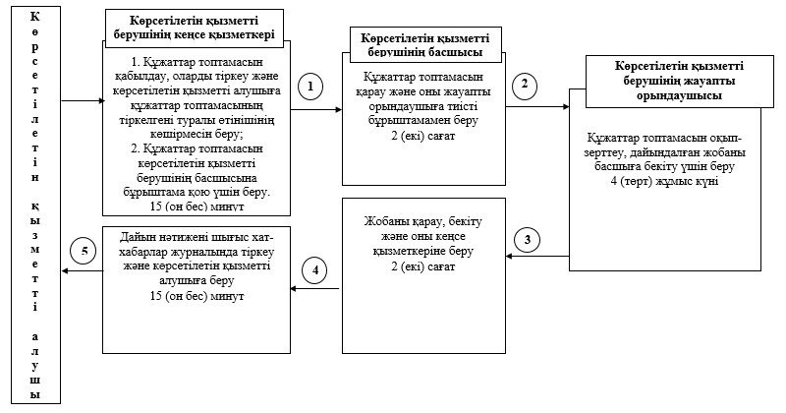
Б. Көрсетілетін қызметті беруші арқылы 15 (он бес) жұмыс
күні мерзімінде мемлекеттік қызметті көрсету кезінде
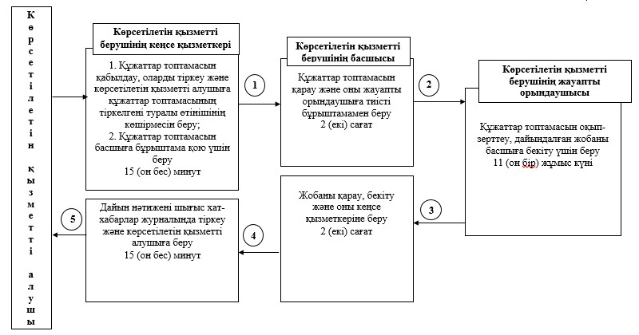
А. Көрсетілетін қызметті беруші арқылы 3 (үш) жұмыс
күні мерзімінде мемлекеттік қызметті көрсету кезінде
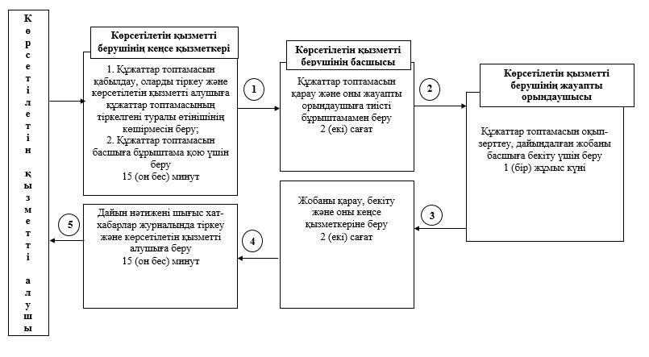

"Сәулет-жоспарлау
тапсырмасын беру"
мемлекеттік көрсетілетін
қызмет регламентіне
4-қосымша
ХҚО арқылы мемлекеттік қызмет көрсету кезінде әрекет
ететін ақпараттық жүйелердің функционалдық
өзара іс-қимылының диаграммасы
А. 8 (сегіз) жұмыс күні мерзімінде
мемлекеттік қызметті көрсету кезінде
Б. 15 (он бес) жұмыс күні мерзімінде мемлекеттік
қызметті көрсету кезінде
В. 3 (үш) жұмыс күні мерзімінде мемлекеттік
қызметті көрсету кезінде

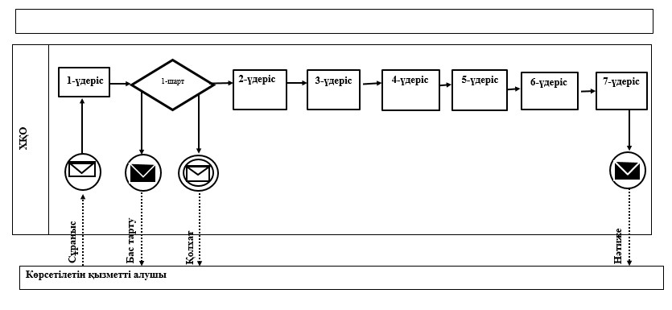

Шартты белгілері мен қысқартулар

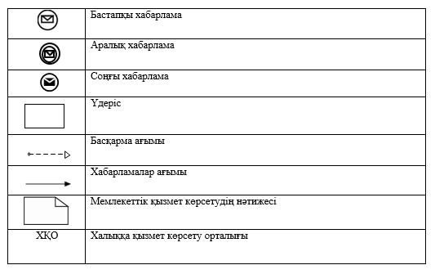

"Сәулет-жоспарлау
тапсырмасын беру"
мемлекеттік көрсетілетін
қызмет регламентіне
5-қосымша
"Сәулет-жоспарлау тапсырмасын беру" мемлекеттік қызмет
көрсетудің бизнес-үдерістерінің анықтамалығы

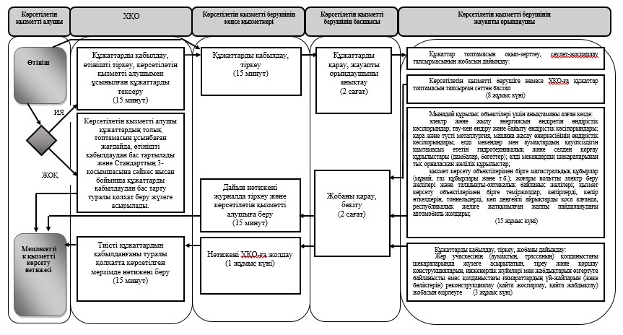

Шартты белгілері:

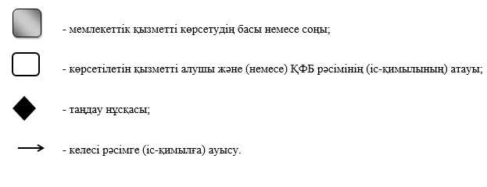

Павлодар облысы әкімдігінің
2014 жылғы "17" шілдедегі
№ 252/7 қаулысымен
бекітілді
"Тіреу және қоршау конструкцияларын, инженерлік жүйелер мен
жабдықтарды өзгертуге байланысты емес қолданыстағы
ғимараттардың үй-жайларын (жекелеген бөліктерін)
реконструкциялауға (қайта жоспарлауға, қайта жабдықтауға)
шешім беру" мемлекеттік көрсетілетін қызмет регламенті
1. Жалпы ережелер
1. "Тіреу және қоршау конструкцияларын, инженерлік жүйелер мен жабдықтарды өзгертуге байланысты емес қолданыстағы ғимараттардың үй-жайларын (жекелеген бөліктерін) реконструкциялауға (қайта жоспарлауға, қайта жабдықтауға) шешім беру" мемлекеттік көрсетілетін қызметін (бұдан әрі – мемлекеттік көрсетілетін қызмет) осы мемлекеттік көрсетілетін қызмет регламентінің 1-қосымшасына сәйкес Павлодар облысы қалалары мен аудандарының сәулет және қала құрылысы бөлімдері (бұдан әрі – көрсетілетін қызметті беруші) көрсетеді.
2. Мемлекеттік қызметті көрсету нысаны: қағаз түрінде.
3. Мемлекеттік қызметті көрсету нәтижесі – тіреу және қоршау конструкцияларын, инженерлік жүйелер мен жабдықтарды өзгертуге байланысты емес қолданыстағы ғимараттардың үй-жайларын (жекелеген бөліктерін) реконструкциялауға (қайта жоспарлауға, қайта жабдықтауға) көрсетілетін қызметті берушінің шешімі (бұдан әрі – шешім).
2. Мемлекеттік қызметті көрсету үдерісінде көрсетілетін
қызметті берушінің құрылымдық бөлімшелерінің
(қызметкерлерінің) іс-қимыл тәртібін сипаттау
4. Қазақстан Республикасы Үкіметінің 2014 жылғы 13 наурыздағы № 237 қаулысымен бекітілген "Тіреу және қоршау құрылымдарын, инженерлік жүйелер мен жабдықтарды өзгертуге байланысты емес қолданыстағы ғимараттардың үй-жайларын (жекелеген бөліктерін) қалпына келтіруге (қайта жоспарлауға, қайта жабдықтауға) шешім беру" мемлекеттік көрсетілетін қызмет стандартының (бұдан әрі – Стандарт) 9-тармағында көрсетілген құжаттардың болуы мемлекеттік қызметті көрсету бойынша рәсімді (іс-қимылды) бастауға негіздеме болып табылады.
5. Мемлекеттік қызметті көрсету үдерісінің құрамына кіретін әр рәсімнің (іс-қимылдың) мазмұны, оның орындалу ұзақтығы:
кеңсе қызметкері құжаттарды қабылдауды жүзеге асырады, құжаттар топтамасының қабылданған күні мен уақытын көрсете отырып, көрсетілетін қызметті алушының өтінішін тіркейді және басшыға қарауға береді – 30 (отыз) минут;
басшы құжаттарды қарайды, бұрыштама қояды, жауапты орындаушыны анықтайды және құжаттар топтамасын жауапты орындаушыға береді – 1 (бір) күнтізбелік күн;
жауапты орындаушы құжаттардың толықтығын және дұрыстығына сәйкестігін тексеруді жүзеге асырады, шешімді ресімдейді және дайындайды – 26 (жиырма алты) күнтізбелік күн;
басшы құжаттарды қарайды, шешімге қол қояды – 1 (бір) күнтізбелік күн;
кеңсе қызметкері шешімді журналда тіркейді және көрсетілетін қызметті алушыға береді – 1 (бір) күнтізбелік күн.
6. Тіреу және қоршау конструкцияларын, инженерлік жүйелер мен жабдықтарды өзгертуге байланысты емес қолданыстағы ғимараттардың үй-жайларын (жекелеген бөліктерін) реконструкциялауға (қайта жоспарлауға, қайта жабдықтауға) көрсетілетін қызметті берушінің шешімі мемлекеттік қызметті көрсету жөніндегі рәсімнің (іс-қимылдың) нәтижесі болып табылады.
3. Мемлекеттік қызметті көрсету үдерісінде
көрсетілетін қызметті берушінің құрылымдық бөлімшелерінің
(қызметкерлерінің) өзара іс-қимыл тәртібін сипаттау
7. Мемлекеттік қызметті көрсету үдерісіне қатысатын көрсетілетін қызметті берушінің құрылымдық бөлімшелерінің (қызметкерлерінің) тізбесі:
көрсетілетін қызметті берушінің кеңсе қызметкері;
көрсетілетін қызметті берушінің басшысы;
көрсетілетін қызметті берушінің жауапты орындаушысы.
8. Әр рәсімнің (іс-қимылдың) ұзақтығын көрсете отырып, құрылымдық бөлімшелердің (қызметкерлердің) арасындағы рәсімдердің (іс-қимылдардың) реттілігін сипаттау 2-қосымшада (кестеде), 3-қосымшада (блок-сызбада) келтірілген.
4. Халыққа қызмет көрсету орталығымен және (немесе) өзге де
көрсетілетін қызмет берушілермен өзара іс-қимыл тәртібін,
сондай-ақ мемлекеттік қызмет көрсету үдерісінде
ақпараттық жүйелерді қолдану тәртібін сипаттау
9. Мемлекеттік қызмет шаруашылық жүргізу құқығындағы "Халыққа қызмет көрсету орталығы" республикалық мемлекеттік кәсіпорнының Павлодар облысы бойынша филиалы және веб-портал арқылы көрсетілмейді.
10. Мемлекеттік қызметті көрсету үдерісінде рәсімдер (іс-қимылдар) реттілігін, көрсетілетін қызметті берушінің құрылымдық бөлімшелерінің (қызметкерлерінің) өзара іс-қимылдарын толық сипаттау 4-қосымшаға сәйкес мемлекеттік қызмет көрсетудің бизнес-үдерістерінің анықтамалығында көрсетіледі.
"Тіреу және қоршау
конструкцияларын,
инженерлік жүйелер
мен жабдықтарды өзгертуге
байланысты емес қолданыстағы
ғимараттардың үй-жайларын
(жекелеген бөліктерін)
реконструкциялауға (қайта
жоспарлауға, қайта жабдықтауға)
шешім беру" мемлекеттік
көрсетілетін қызмет регламентіне
1-қосымша
Мемлекеттік қызметті көрсету жөніндегі уәкілетті органдар
Бөлімнің атауы | Заңды мекенжайы | Жұмыс кестесі | Байланыс телефоны/ электронды мекенжайы
1 | 2 | 3 | 4
"Павлодар қаласының сәулет және қала құрылысы бөлімі" мемлекеттік мекемесі | Павлодар қаласы, Кривенко көшесі, 25-үй | сағат 9-00-ден 18-30-ға дейін | 32-08-94 arhgrad2008@mail.ru
"Екібастұз қаласының сәулет және қала құрылысы бөлімі" мемлекеттік мекемесі | Екібастұз қаласы, Дүйсенбай көшесі, 34-үй | сағат 9-00-ден 18-30-ға дейін | 8 7187 755501 arch_ekb@mail.ru
"Ақсу қаласының сәулет және қала құрылысы бөлімі" мемлекеттік мекемесі | Ақсу қаласы, Астана көшесі, 21 А-үй | сағат 9-00-ден 18-30-ға дейін | 8 71837 56484 archaksu@mail.ru
"Ақтоғай ауданының құрылыс, сәулет және қала құрылысы бөлімі" мемлекеттік мекемесі | Ақтоғай көшесі, Алин көшесі, 97-үй | сағат 9-00-ден 18-30-ға дейін | 8 71841 22062 otdstr_akt@mail.kz
"Баянауыл ауданының құрылыс, сәулет және қала құрылысы бөлімі" мемлекеттік мекемесі | Баянауыл ауылы, Сәтбаев көшесі, 45-үй | сағат 9-00-ден 18-30-ға дейін | 8 71840 92234 otdel-stroitelstva@mail.ru
"Железин ауданының құрылыс, сәулет және қала құрылысы бөлімі" мемлекеттік мекемесі | Железинка ауылы, Квитков көшесі, 7-үй | сағат 9-00-ден 18-30-ға дейін | 8 71831 21969 zhelstroj@gmail.com
"Ертіс ауданының құрылыс, сәулет және қала құрылысы бөлімі" мемлекеттік мекемесі | Ертіс ауылы, И. Байзақов көшесі, 14-үй | сағат 9-00-ден 18-30-ға дейін | 8 71832 23563 irtstroiteli@mail.ru
"Качир ауданының құрылыс, сәулет және қала құрылысы бөлімі" мемлекеттік мекемесі | Тереңкөл ауылы, Елгин көшесі, 172-үй | сағат 9-00-ден 18-30-ға дейін | 8 71833 21055 os.akr@pavlodar.gov.kz
"Лебяжі ауданының құрылыс, сәулет және қала құрылысы бөлімі" мемлекеттік мекемесі | Аққу ауылы, Баймолдин көшесі, 13-үй | сағат 9-00-ден 18-30-ға дейін | 8 71839 21401 arhitekturaleb@mail.ru
"Май ауданының құрылыс, сәулет және қала құрылысы бөлімі" мемлекеттік мекемесі | Көктөбе ауылы, Айтеке би көшесі, 14-үй | сағат 9-00-ден 18-30-ға дейін | 871838 92065 stroi_maisk@mail.ru
"Павлодар ауданының құрылыс, сәулет және қала құрылысы бөлімі" мемлекеттік мекемесі | Павлодар қаласы, Қайырбаев көшесі, 32-үй | сағат 9-00-ден 18-30-ға дейін | 323014 guosapr@mail.ru
"Успен ауданының құрылыс, сәулет және қала құрылысы бөлімі" мемлекеттік мекемесі | Успенка ауылы, Тәуелсіздікке 10 жыл көшесі, 30-үй | сағат 9-00-ден 18-30-ға дейін | 8 71834 91030 oaiguspenka@mail.ru
"Шарбақты ауданының құрылыс, сәулет және қала құрылысы бөлімі" мемлекеттік мекемесі | Шарбақты ауылы, Советов көшесі, 51-үй | сағат 9-00-ден 18-30-ға дейін | 8 71836 23491 sherbarhitektura@mail.ru
"Тіреу және қоршау
конструкцияларын,
инженерлік жүйелер
мен жабдықтарды өзгертуге
байланысты емес қолданыстағы
ғимараттардың үй-жайларын
(жекелеген бөліктерін)
реконструкциялауға (қайта
жоспарлауға, қайта жабдықтауға)
шешім беру" мемлекеттік
көрсетілетін қызмет регламентіне
2-қосымша
Мемлекеттік қызметті көрсету үдерісінде көрсетілетін
қызметті берушінің құрылымдық бөлімшелерінің
(қызметкерлерінің)өзара іс-қимыл тәртібін сипаттау
 | Үдерістің іс-қимылы
1 | Іс-қимылдың (жұмыс барысының) № | 1 | 2 | 3 | 4 | 5
2 | Құрылымдық бөлімшенің атауы | Көрсетілетін қызметті берушінің кеңсе қызметкері | Көрсетілетін қызметті берушінің басшысы | Көрсетілетін қызметті берушінің жауапты орындаушысы | Көрсетілетін қызметті берушінің басшысы | Көрсетілетін қызметті берушінің кеңсе қызметкері
3 | Іс-қимылдың (үдерістің, рәсімнің, операцияның) атауы | Өтінішті қабылдау, тіркеу, басшыға беру | Қарау, бұрыштама қою және жауапты орындаушыға беру | Құжаттарды қарау, тексеру және ресімдеу, шешімді дайындау және басшыға беру | Құжаттарды қарау, шешімге қол қою және кеңсе қызметкеріне жіберу | Журналда тіркеу
4 | Аяқтау нысаны (деректер, құжат, ұйымдастыру-өкімші шешім) | Көрсетілетін қызметті алушы өтінішінің тіркеу мөртабаны (кіріс нөмірі, күні) бар көшірмесі | Басшы бұрыштамасы | Шешім дайындау | Шешімге қол қою | Шешімді көрсетілетін қызметті алушыға беру
5 | Орындау мерзімдері | 30 (отыз) минут | 1 (бір) күнтізбелік күн | 26 (жиырма алты) күнтізбелік күн | 1 (бір) күнтізбелік күн | 1 (бір) күнтізбелік күн
 |  | 30 (отыз) күнтізбелік күн
"Тіреу және қоршау
конструкцияларын,
инженерлік жүйелер
мен жабдықтарды өзгертуге
байланысты емес қолданыстағы
ғимараттардың үй-жайларын
(жекелеген бөліктерін)
реконструкциялауға (қайта
жоспарлауға, қайта жабдықтауға)
шешім беру" мемлекеттік
көрсетілетін қызмет регламентіне
3-қосымша
Блок-сызба Мемлекеттік қызметті көрсету үдерісінде
көрсетілетін қызметті берушінің құрылымдық бөлімшелерінің
(қызметкерлерінің) өзара іс-қимыл тәртібін сипаттау
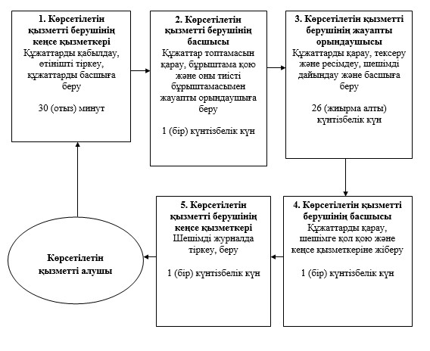

"Тіреу және қоршау
конструкцияларын,
инженерлік жүйелер
мен жабдықтарды өзгертуге
байланысты емес қолданыстағы
ғимараттардың үй-жайларын
(жекелеген бөліктерін)
реконструкциялауға (қайта
жоспарлауға, қайта жабдықтауға)
шешім беру" мемлекеттік
көрсетілетін қызмет регламентіне
4-қосымша
"Тіреу және қоршау конструкцияларын, инженерлік жүйелер
мен жабдықтарды өзгертуге байланысты емес қолданыстағы
ғимараттардың үй-жайларын (жекелеген бөліктерін)
реконструкциялауға (қайта жоспарлауға, қайта
жабдықтауға) шешім беру" мемлекеттік қызмет
көрсетудің бизнес-үдерістерінің анықтамалығы

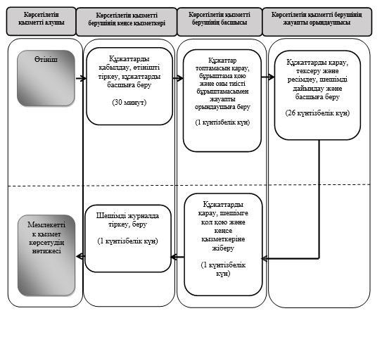

Шартты белгілері

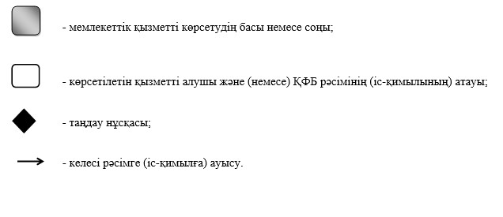

© 2012. Қазақстан Республикасы Әділет министрлігінің «Қазақстан Республикасының Заңнама және құқықтық ақпарат институты» ШЖҚ РМК

